会员管理系统

用户使用手册

广东省建设监理协会
2017年10月

总流程图
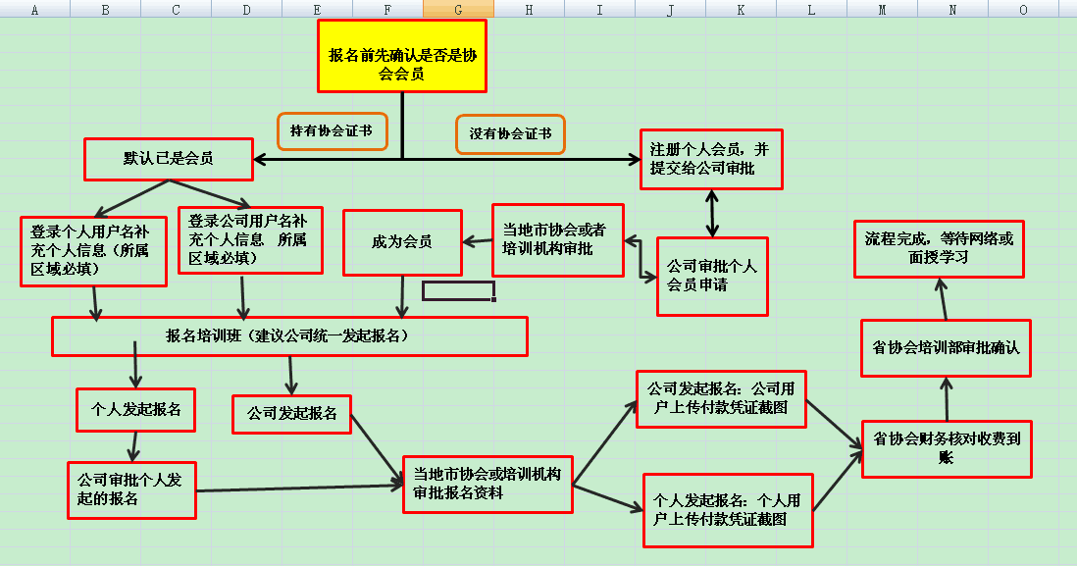

- 运用新系统报名条件及准备

一、报名前，先确认是否属于省协会个人会员，判断条件为，当前是否持有省协会颁发的专业监理工程师、监理员、安全员证书，若已持有任何一个证书，默认是省协会个人会员，若没有持有证书，则需要先点击以下连接进行个人注册申请。（http://gdjlxh.jlt01.com/theme/BlueCharm/Login.aspx）

二、已持有证书的会员，必须先登录新系统，进行个人信息维护，个人信息维护可以通过公司用户登录或者个人用户登录（个人用户名是本人身份证号码，密码默认123456），如下图所示，点击【会员信息】，然后点击个人会员基本信息，再在右边的信息条中打勾，然后点击修改，然后必须把所栏目所属区域选上，这个是必填，否则报名提交后，流程无法进行下一步。
另外一种途径是公司登录系统，点击上面的【会员信息】模块，然后点击左边【个人会员信息管理】，然后选中对应的会员，点击修改，然后把个人会员信息中的所属区域选上。

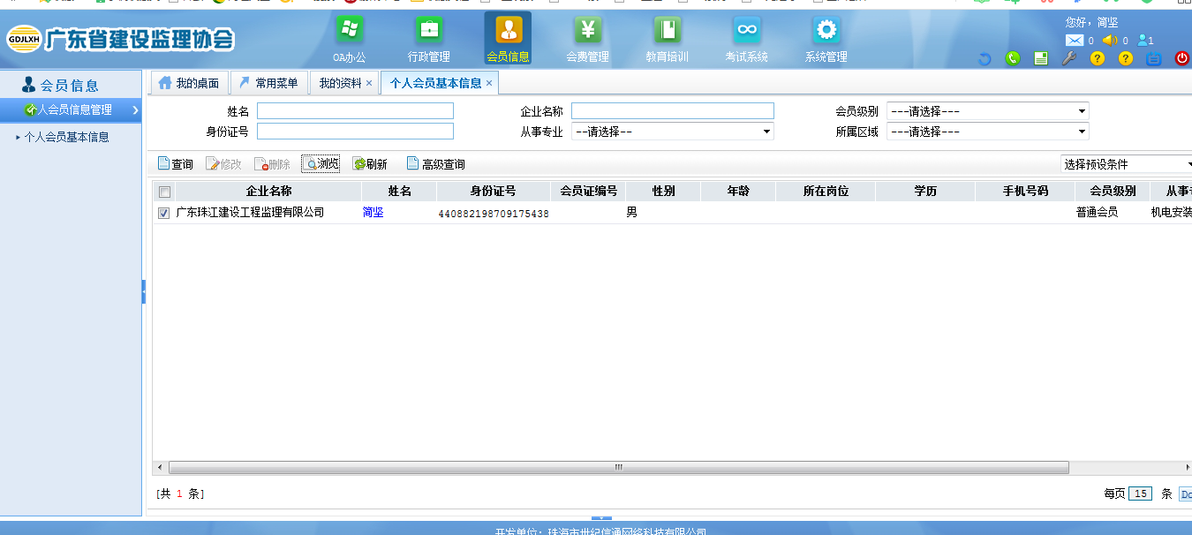
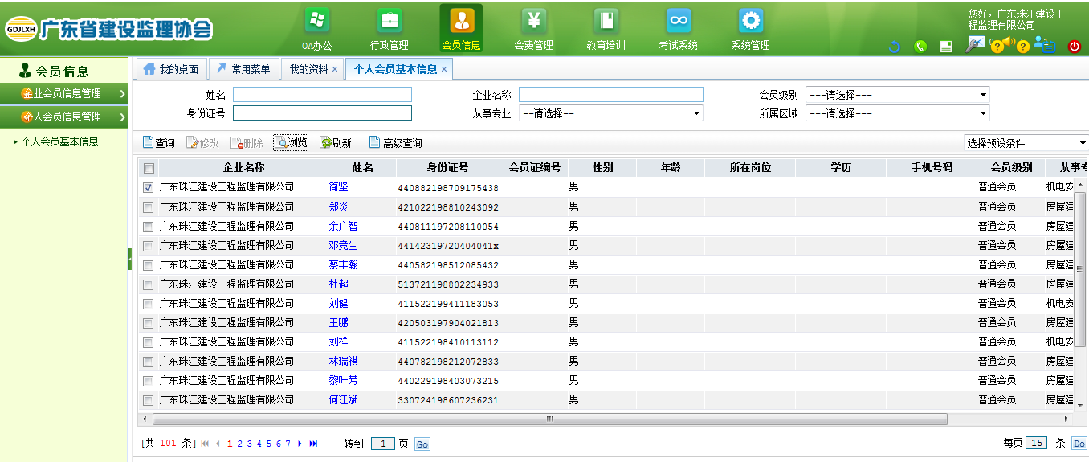
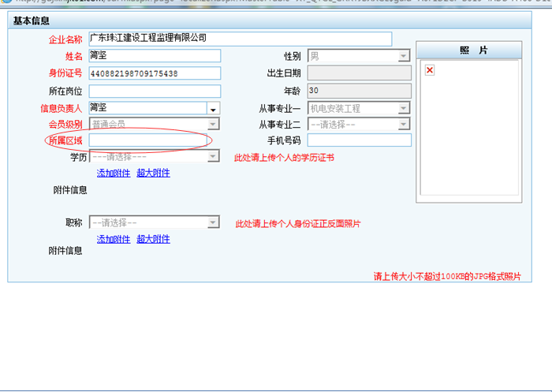
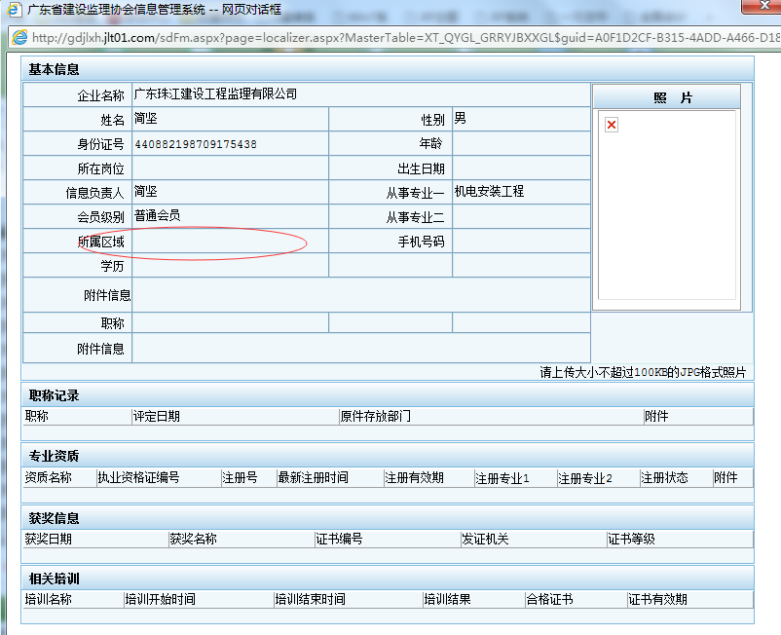

三、公司发起报名前，必须登录公司用户名，先进行企业信息补充。
公司登录系统后，点击【会员信息】，然后点击左边【企业会员信息管理】，点击【企业基本信息管理】，勾选企业，然后点击【修改】，弹出对话框后，按要求补充完整企业的相关必填信息。特别注意必须填写【所属区域】，若不进行公司信息补充（企业所属区域空白的情况），公司发起报名或者其他事务，都无法去到下一个步骤。
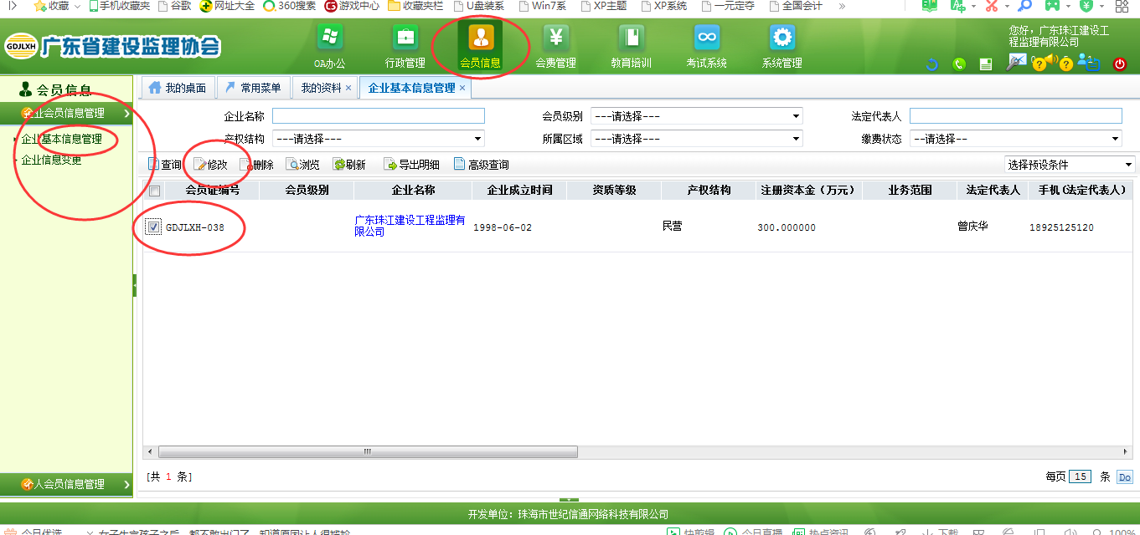
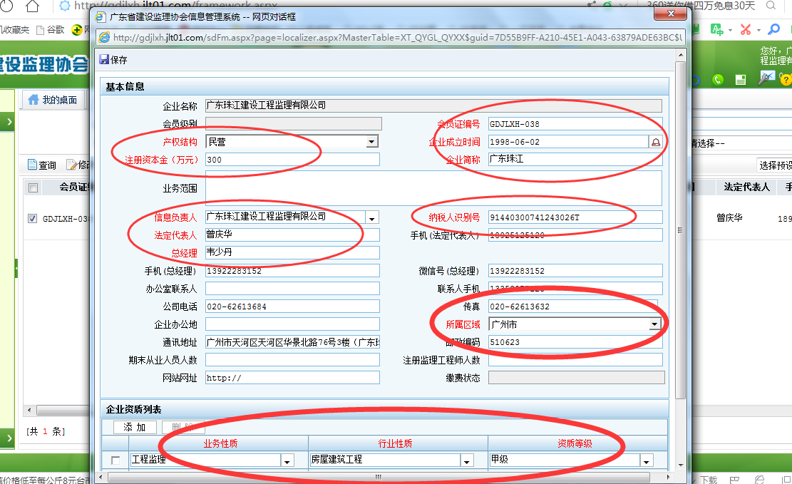

- 注册个人会员
- 进入信息管理系统首页http://gdjlxh.jlt01.com/framework.aspx

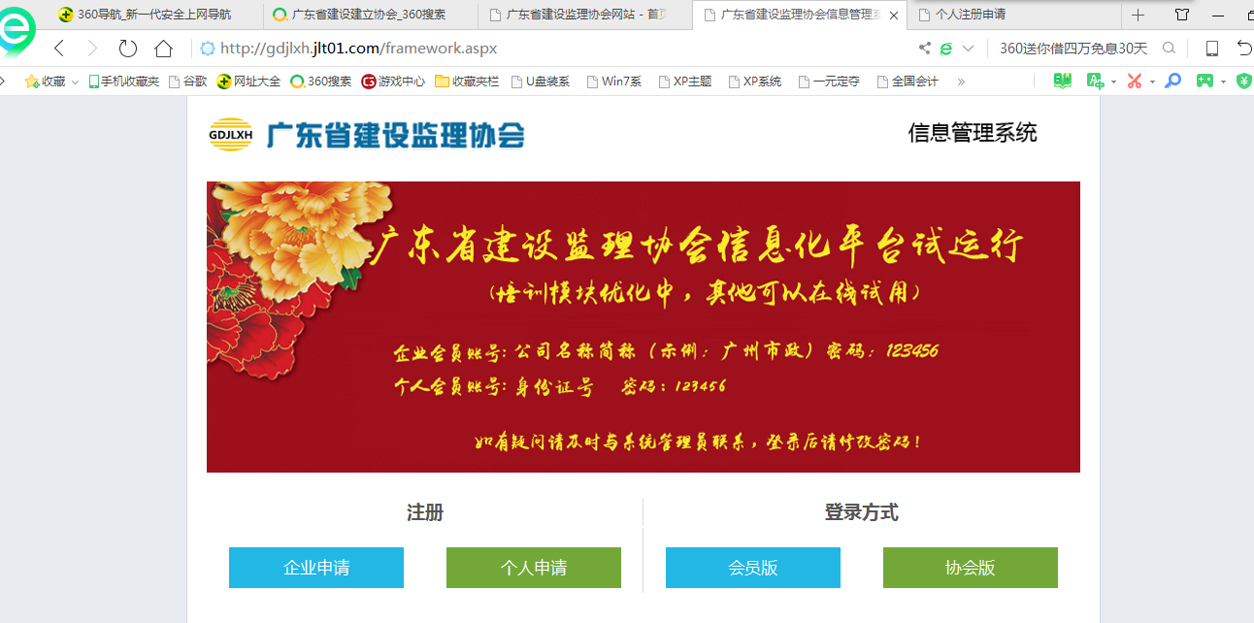

- 点击【个人申请】，如下图所示*带红色星号的是必填项目，填写资料的时候注意：输入单位名称，不能在其他地方复制过来，必须移动光标输入，框内会根据关键字提示出公司名，然后选择对应的公司名；上传相片大小必须按要求，上传的相片的名字不能太长。

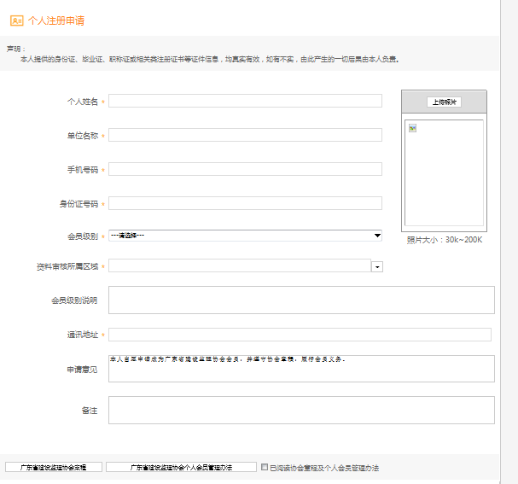

输入单位名称时候，如果是从其他地方复制过去的时候，会出现下面的提示
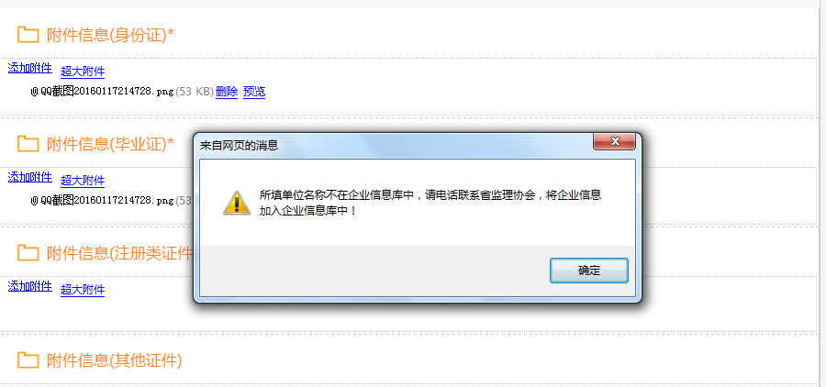

处理方法：手动输入公司名关键字，下面会自动弹出与此有个的公司名，请在弹出的公司名中用鼠标选择自己的公司，然后再提交就不会出现上面的情况。
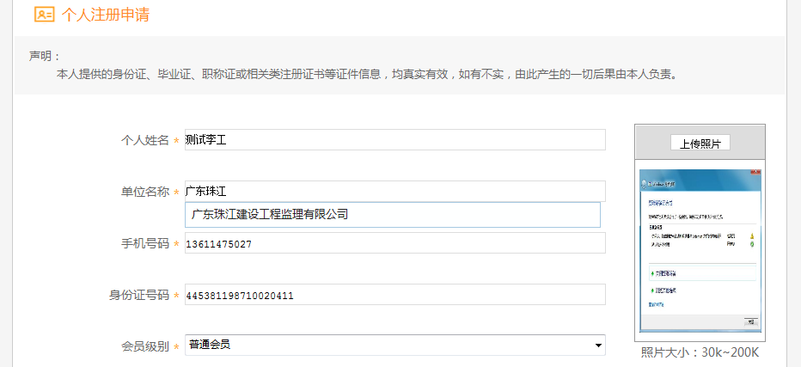
3、提交。如下图所示。
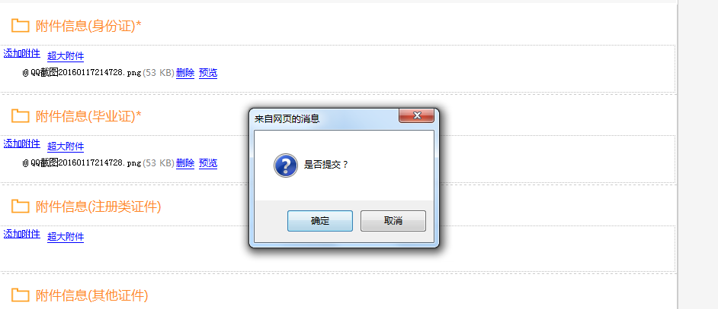
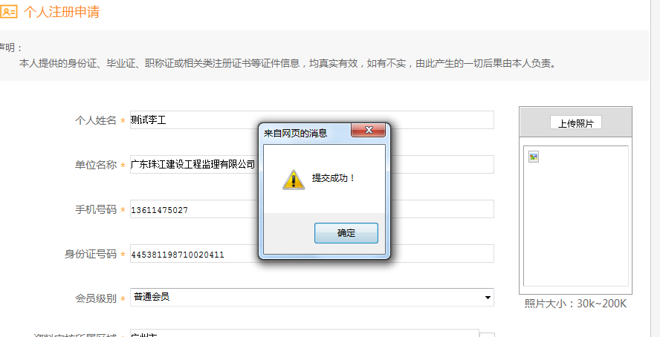

- 公司审批个人会员申请
- 首先登录公司用户。
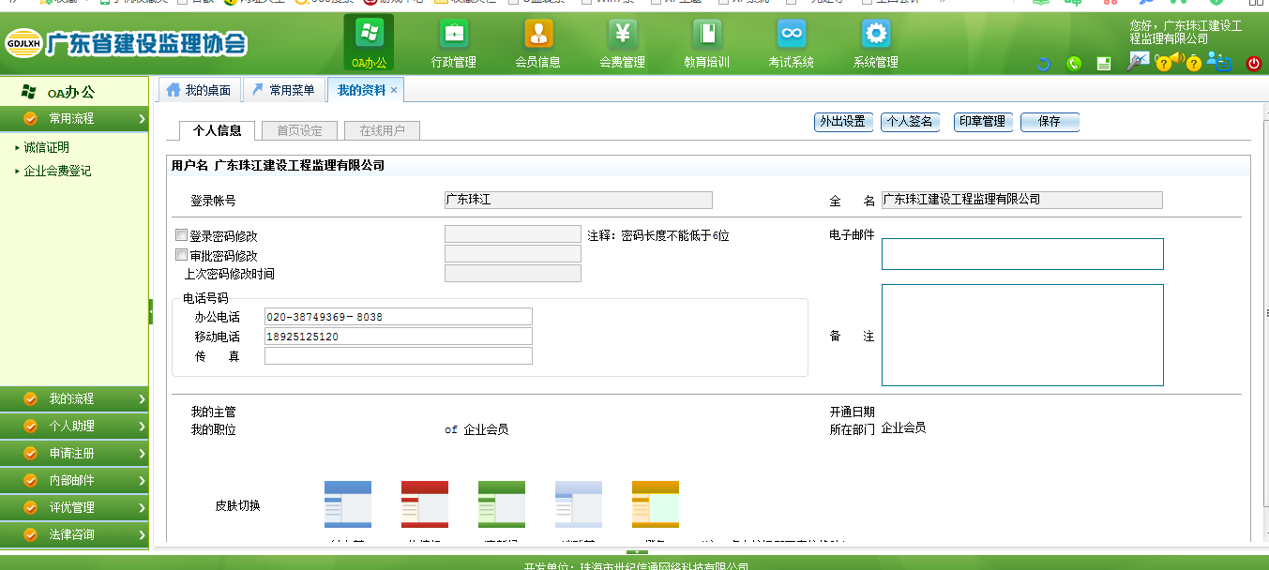
- 点击上面【OA办公】，然后点击左边的【注册申请】，再选择【个人会员注册申请】，右边会显示个人注册申请的信息，目前系统还不能批量审批，只能单个审批，选中需要审批的会员，然后点击【审批】（如图2），如会员信息正确无误，点击上面的同意，既可通过公司审批，然后资料会去到广州是协会审批的流程。当地市协会审批通过后，即完成了个人会员注册申请，该会员信息已经存在会员信息库，可以发起培训报名（个人发起报名或者公司发起报名）
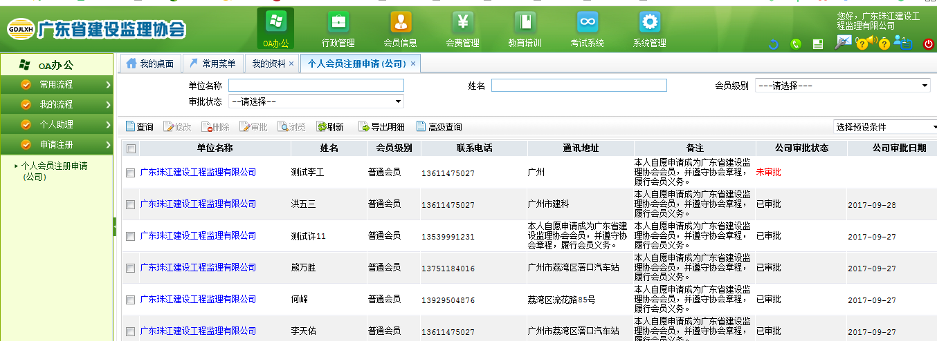
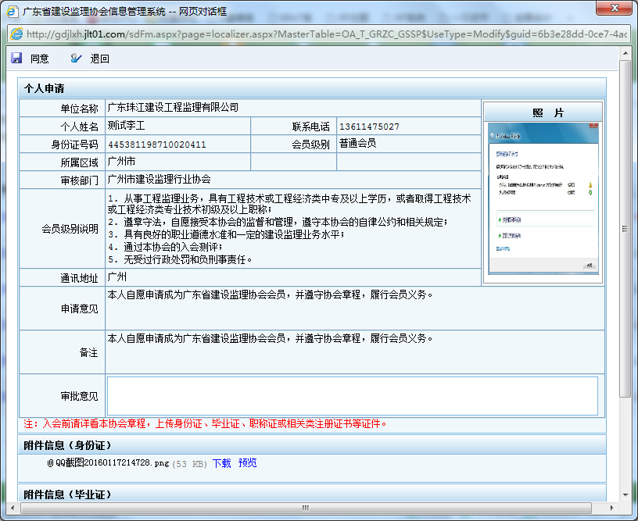

- 发起报名（培训班）
  - 公司发起报名：
公司登录系统，首先需要补充本公司的相关信息，登录后，点击【会员信息】，然后点击左边【企业会员信息管理】，点击【企业基本信息管理】，勾选企业，然后点击【修改】，弹出对话框后，按要求补充完整企业的相关必填信息。特别注意必须填写【所属区域】，若不进行公司信息补充（企业所属区域空白的情况），公司发起报名或者其他事务，都无法去到下一个步骤。

点击上面【教育培训】，然后点击左边【企业会员培训报名】，在右边点击【启动】，选择培训类型，此次培训是网络班，选择网络班，下面的人员报名明细下面，点击【新增】，弹出对话框，里面的人员就是该公司所属的个人会员，选中需要报名的会员，可以多选，然后【确定选择】，再填写报名的【培训类别】、【专业】，然后在下面添加报名人员的相关附件材料。最后确认报名无误后，点击最上面的【提交】
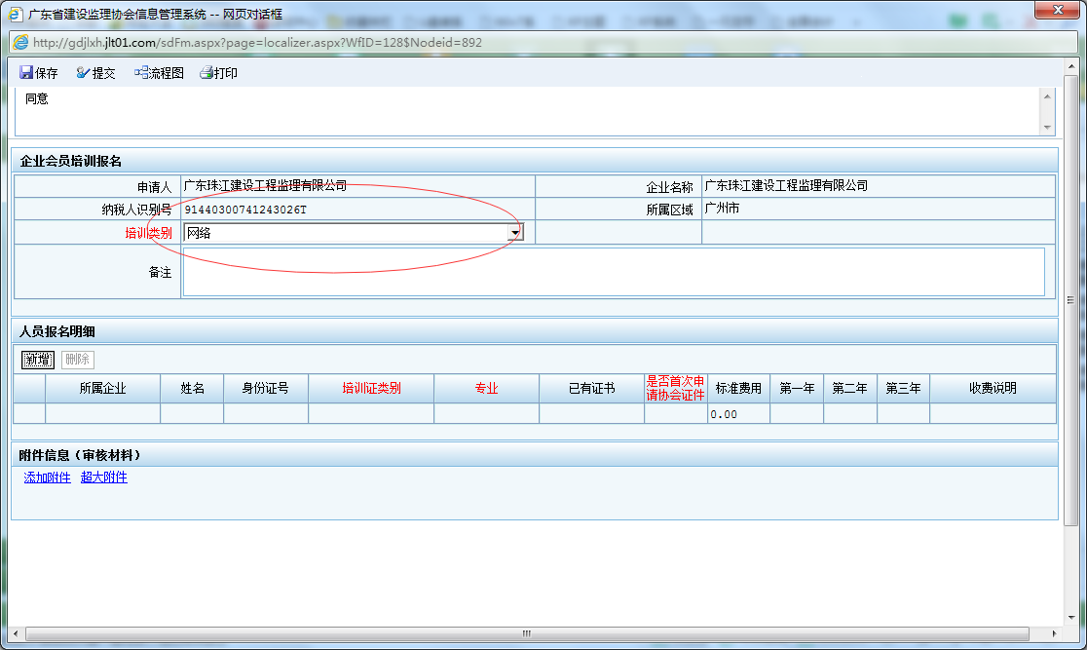
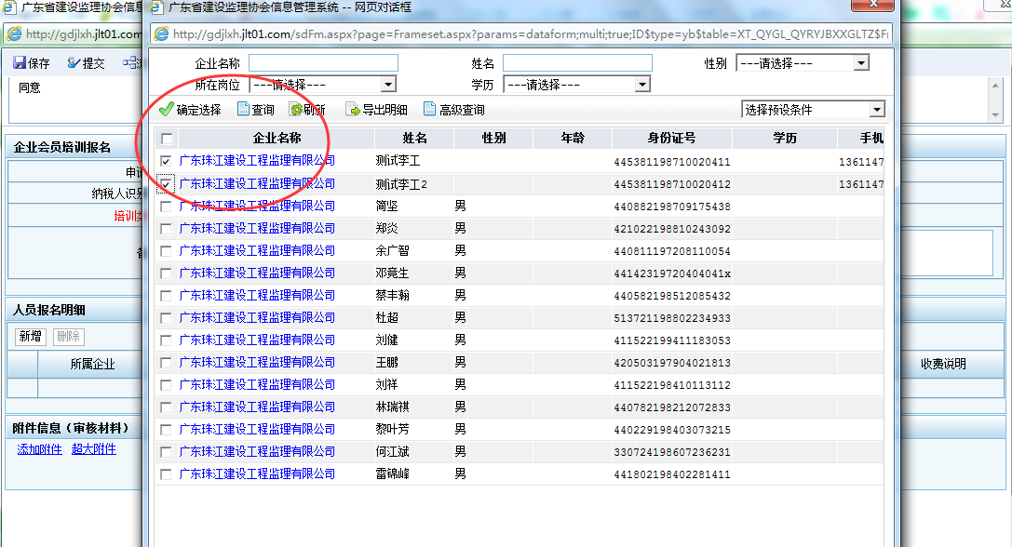

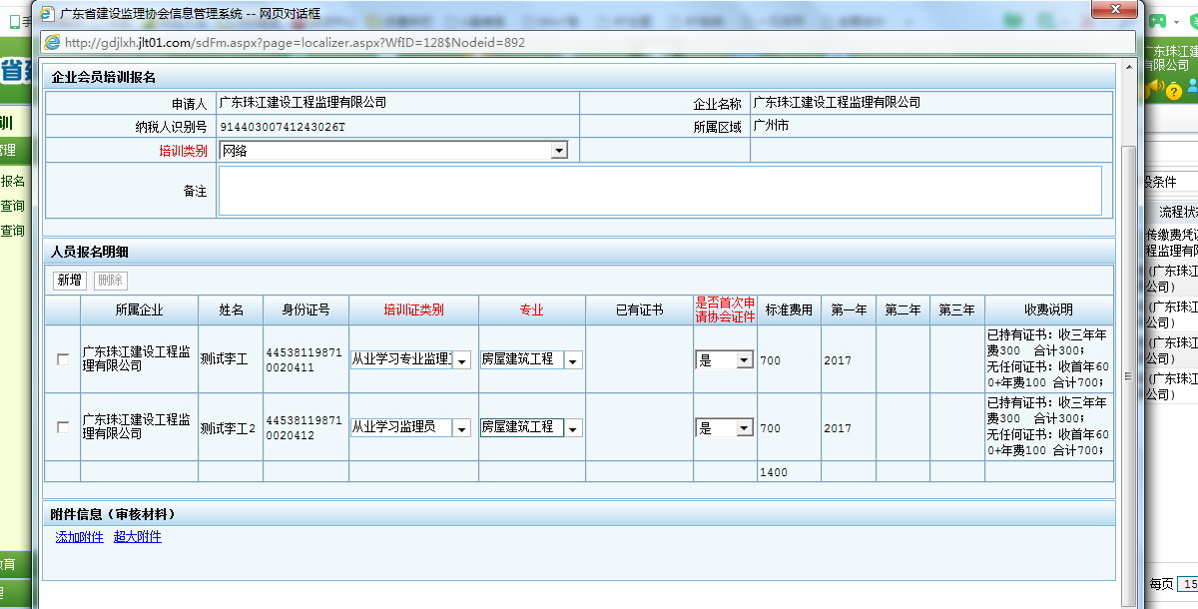

2.个人发起报名：
个人登录用户名，然后点击【教育培训】，【个人会员培训报名】，【启动】，然后填写报名的相关信息，上传附件资料。点击上面的【提交】，然后流程去到公司审批，需要公司登录系统，进行审批。
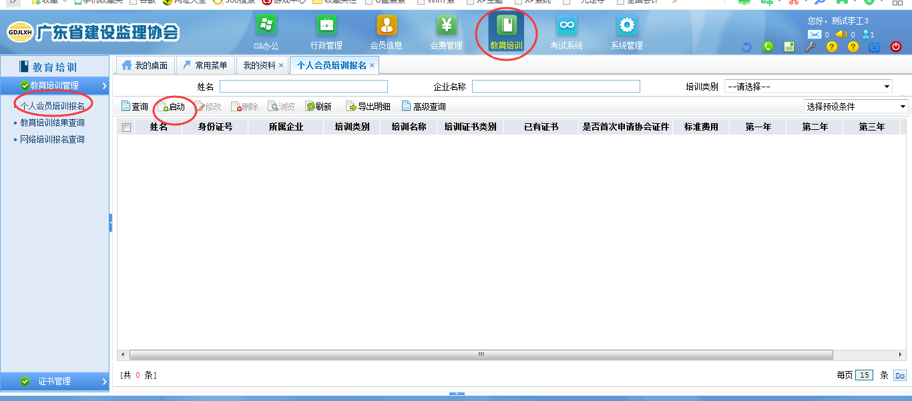

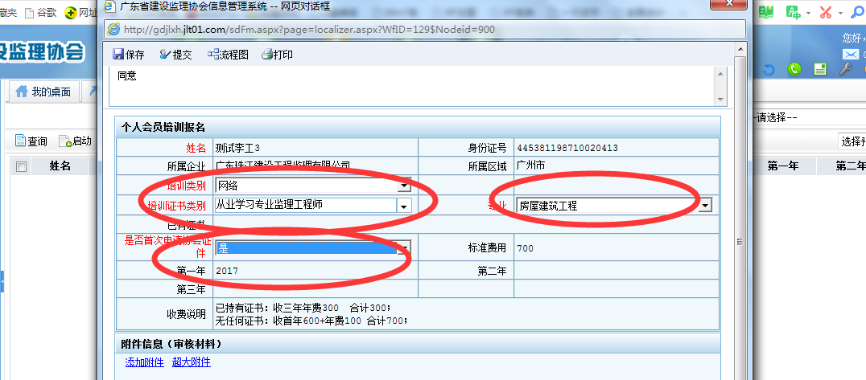
公司审批个人报名，点击【OA办公】，点击左边【我的流程】，点击【待办流程】，右边会显示有需要处理的事务，点击对应的任务主题，然后弹出审批的对话框，核对信息无误后，既可点击【同意】
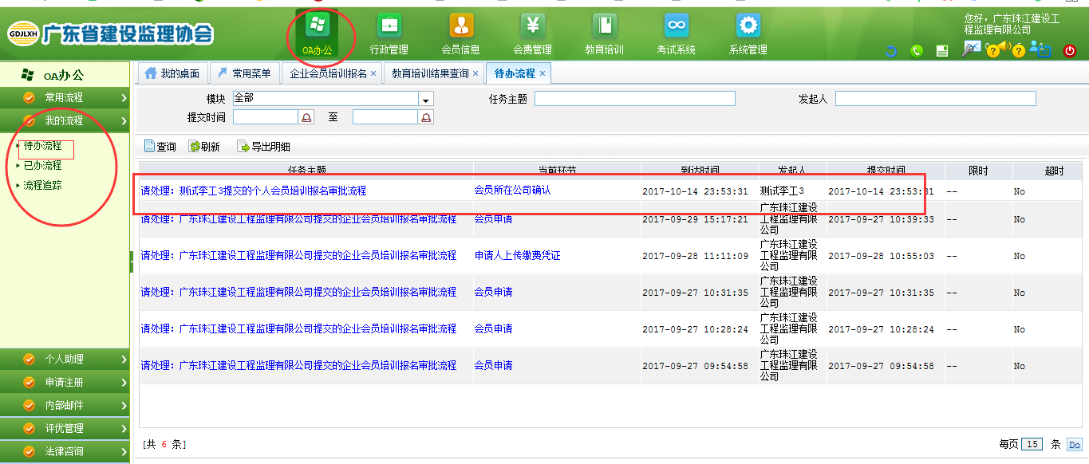

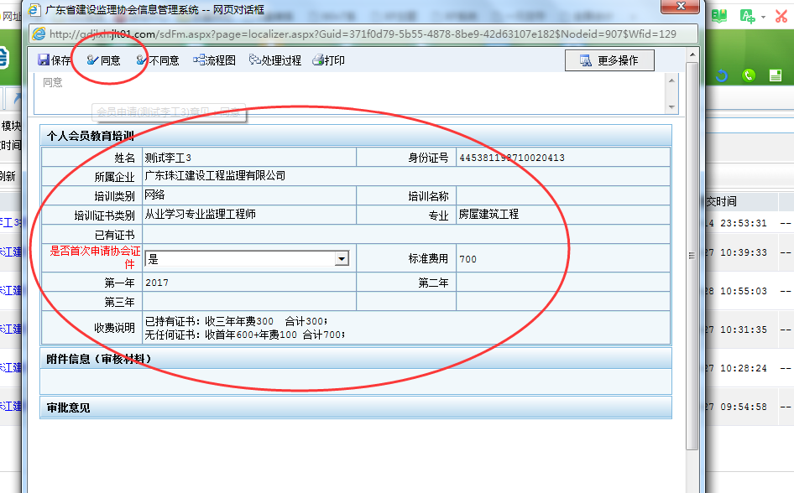

查询报名培训的流程，如下图所示。
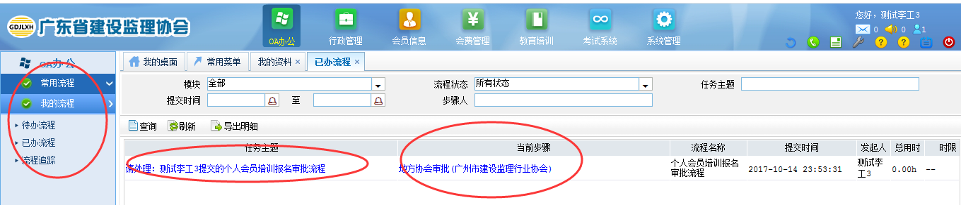
- 上传付款凭证
  - 公司发起报名：公司发起报名后，当地是协会审批通过后，就到了缴费步骤。首先登录公司用户名，点击【OA办公】，点击左边【我的流程】，点击【待办流程】，右边会显示有需要处理的事务，点击对应的任务主题，然后弹出审批的对话框，核对缴费信息无误后，点击上传附件，然后点击【同意】，就完成了报名。后续的流程，就是省协会财务部确认收费后，再给到省协会培训部审批，培训部审批后，就完成了报名所有流程，3-5个工作日内可以进行网上学习。

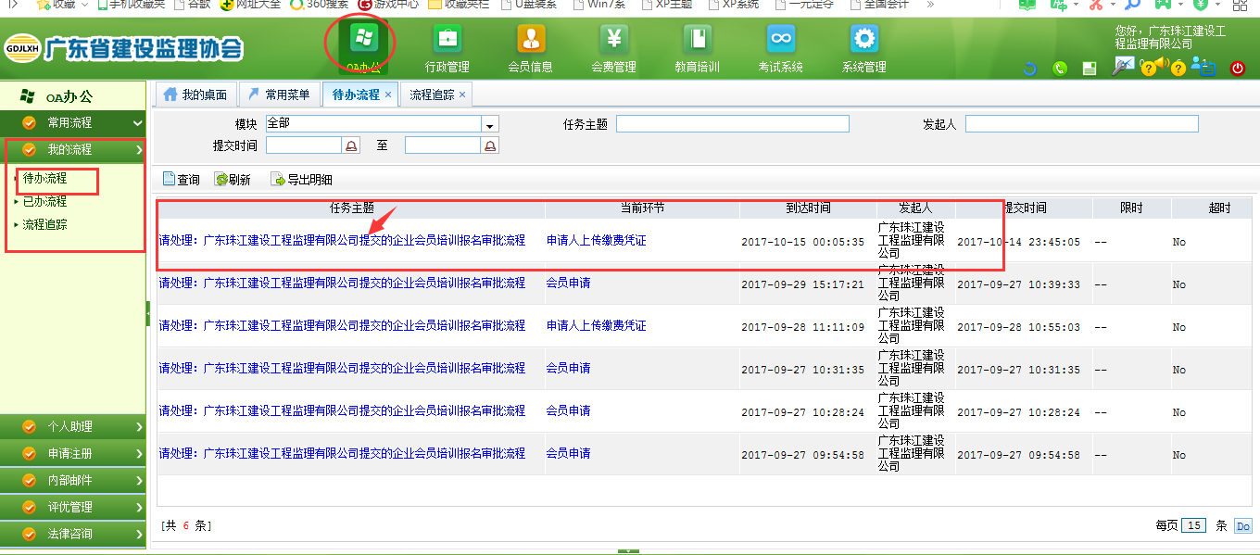

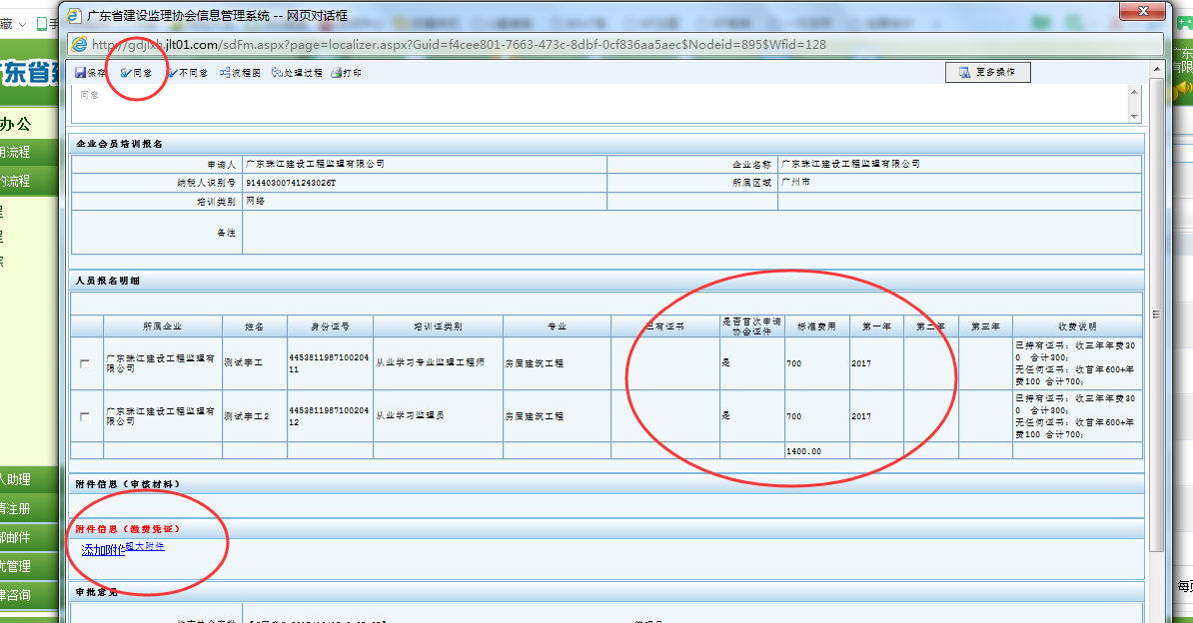

  - 个人发起报名：个人发起报名的，最后需要登录个人用户名（用户名为本人身份证号码，密码默认123456），登陆后，点击【OA办公】，点击左边【我的流程】，点击【待办流程】，右边会显示有需要处理的事务，点击对应的任务主题，然后弹出审批的对话框，核对缴费信息无误后，点击上传附件，然后点击【同意】，就完成了报名。后续的流程，就是省协会财务部确认收费后，再给到省协会培训部审批，培训部审批后，就完成了报名所有流程，3-5个工作日内可以进行网上学习。

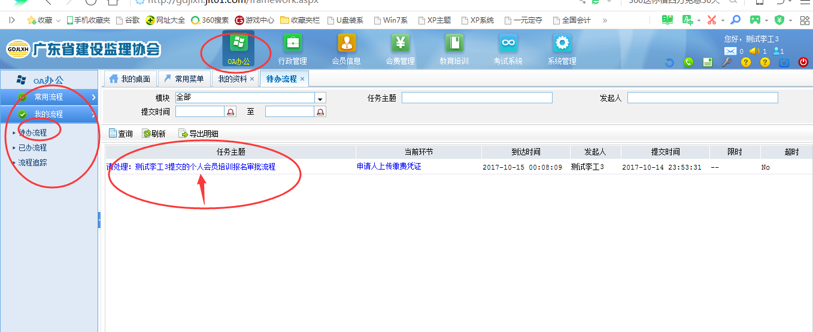
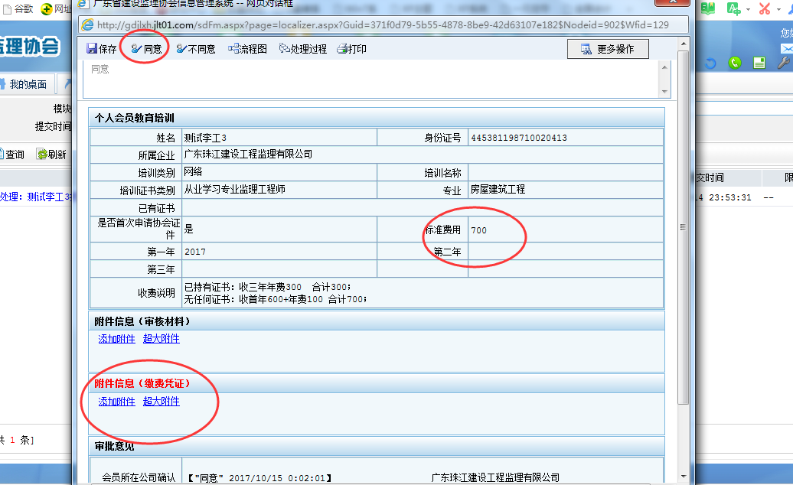

- 常见问题
- 公司报名时，搜索名字会员A，发现会员A的所在企业信息是其他公司（也就是说A已办理变更业务，但是系统没有上传到该信息，目前只能通过协会去修改A所在的企业名称，但是相关证书库里的证书信息，需协会培训部确认如何修改），
- 非省协会会员报名参加培训，目前非省协会会员在新系统报名不能实行，需要系统开发解决，后台添加非协会会员公司名，但是后台的会员信息库都是属于已经入会的单位，但是会存在一些非协会会员但是也想报名的情况，若直接在会员信息库添加公司名，是通不过，因为一旦添加，该公司默认是我们协会会员。
- 对于个人报名和公司报名后，对于查询报名流程状态，还不能通过特定途径查询到，只能在待办或者已办流程或者流程追踪查询。以后会实现随时查询显示状态。
- 个人会员注册申请时，提交的附件，如毕业证及其他证书，到了公司审批界面，只能看见身份证，却看不见毕业证及其他证书扫描件。

